**本研教学管理与服务平台**

**创新创业操作说明**

**（学生项目负责人）**

**二零二零年十二月**

**目 录**

1. 业务流程 1

1.1 大创项目过程审核 1

1.2 大一项目过程审核 1

1.3 大创及大一项目异动申请流程 1

2. 功能说明 1

2.1 大创项目申报 1

2.2 大创项目异动申请 5

2.2.1 大创题目变更 6

2.2.2 大创项目人员更改申请 7

2.2.3 大创项目延期申请 8

2.2.4 大创项目中止申请 9

2.3 大一年度项目申报 9

2.4 大一年度项目异动申请 13

2.4.1 大一年度题目变更 14

2.4.2 大一年度项目人员更改申请 15

2.4.3 大一年度项目中止申请 16

2.5 项目同组成员查看功能 16

2.5.1 大创项目 16

2.5.2 大一年度项目 17

# 1. 业务流程

## 大创项目过程审核

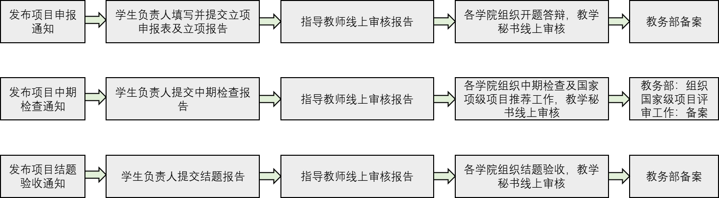

## 大一项目过程审核

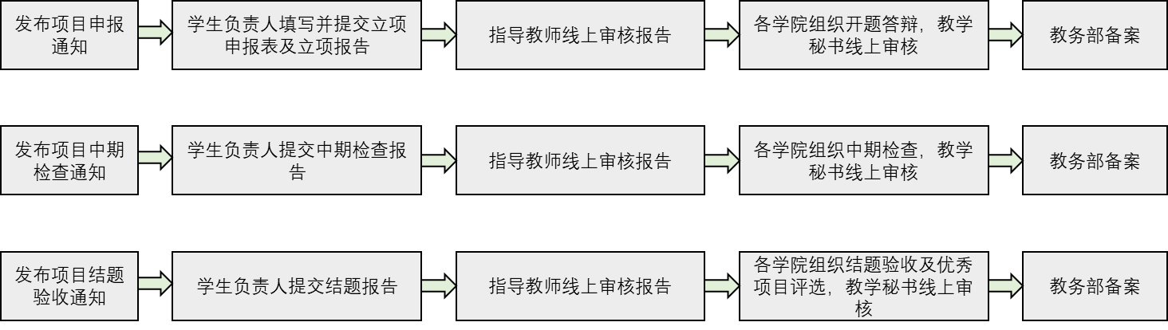

## 大创及大一项目异动申请流程



# 2. 功能说明

## 2.1 大创项目申报

登录本研教学管理与服务平台（<http://jw.hitsz.edu.cn/>），点击创新创业业务，选择创新创业业务下的“大创项目申报”菜单，点击进入。

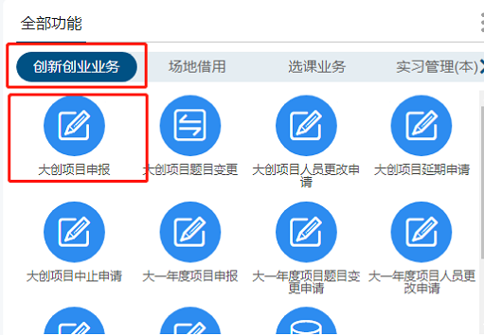

**步骤一**：

点击“大创项目申报”菜单，选择学年学期后，点击【添加】按钮，进入申报页面，填写申报信息，需要填写项目信息、指导教师、同组成员等，标**\***的项是必填项。

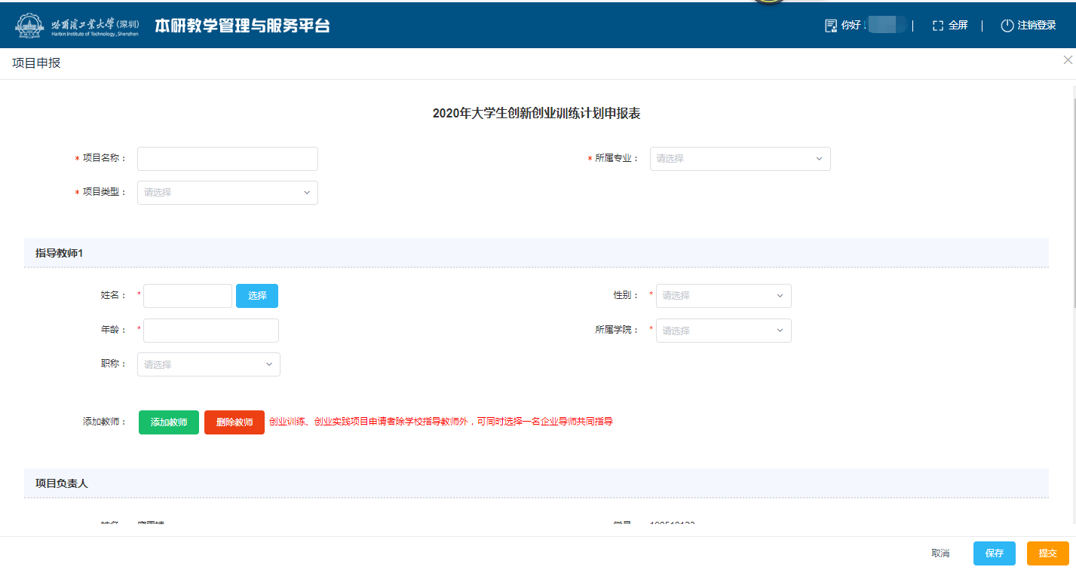

**步骤二：**

申报过程中，学生可随时点击【保存】按钮，对填写信息进行保存，填报完成后，也可对保存的数据进行修改。确认无误后，点击【提交】按钮，提交申报信息。

**注：提交申报信息后如果要修改，可以在上传立项报告前自行撤回填写，立项报告上传后则无法修改申报信息，只能联系学院教学秘书进行异动申请，所以请学生在确认无误后再提交。**

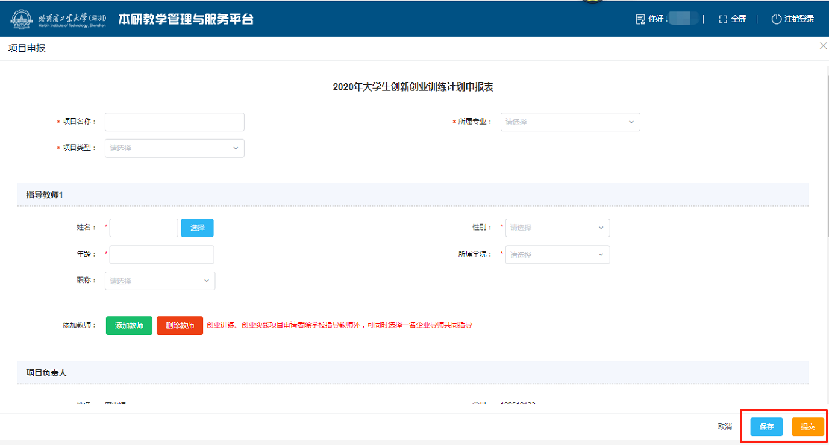

**步骤三：**

学生提交申报信息后，**需及时上传立项报告**，点击【查看】按钮，进入申报详情页。

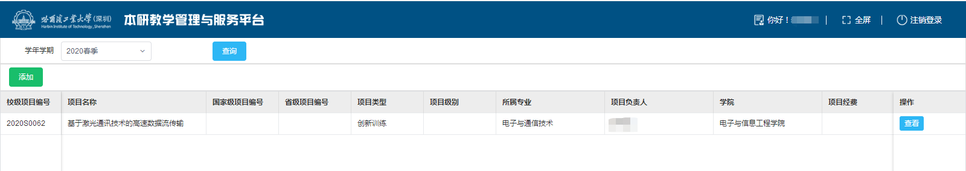

在项目申报详情页中，点击“上传立项报告”选项卡，点击【请点击下载模板】按钮，下载模板，按照模板填写后，点击【上传文件】按钮，上传立项报告，点击【提交】按钮，进行提交。在审核前学生可多次上传报告，审核时以最新上传报告为准。立项审核通过后，学生即可正常开展项目。

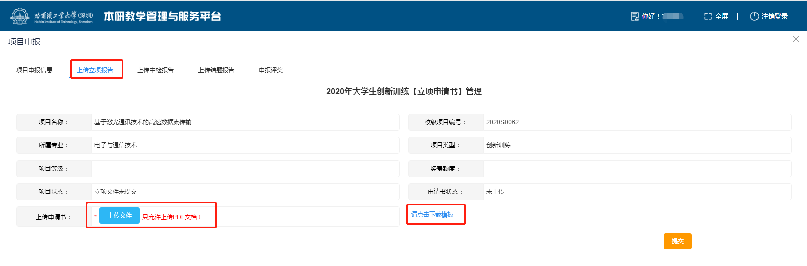

**步骤四：**

待学院发布中期检查通知后，学生需登陆系统上传中检报告，点击【查看】按钮，进入项目申报详情页。



在项目申报详情页中，点击“上传中检报告”选项卡，点击【请点击下载模板】按钮，下载模板，按照模板填写后，点击【上传文件】按钮，上传中检报告，点击【提交】按钮，进行提交。中期检查审核通过后，学生可继续开展项目。

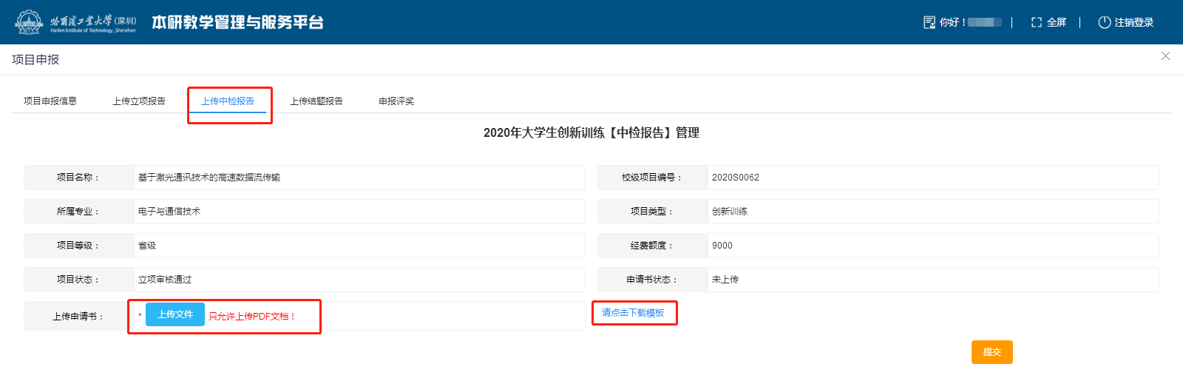

**步骤五：**

待学院发布结题验收通知后，学生需登录系统上传结题报告，点击【查看】按钮，进入项目申报详情页。



在申报项目详情页中，点击“上传结题报告”选项卡，点击【请点击下载模板】按钮，下载模板，按照模板填写后，点击【上传文件】按钮，上传结题报告，点击【提交】按钮，进行提交。

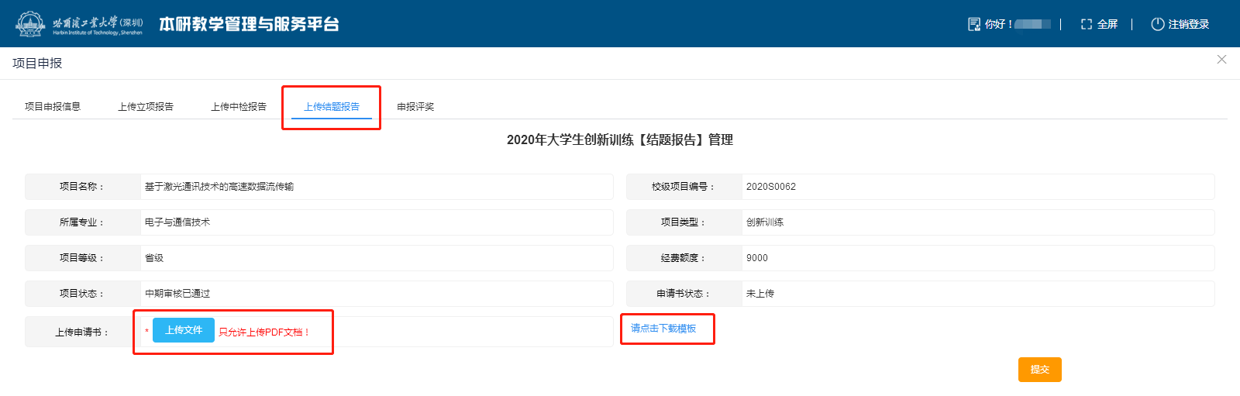

## 2.2 大创项目异动申请

在异动申请时间范围内学生可进行项目异动申请，包括题目更改申请、人员更改申请、大创项目延期申请、大创项目中止申请。

点击“创新创业业务”，选择需要异动申请的菜单，包括 “大创项目题目变更”、“大创项目人员更改申请”、“大创项目延期申请”、“大创项目中止申请”菜单，点击进入。

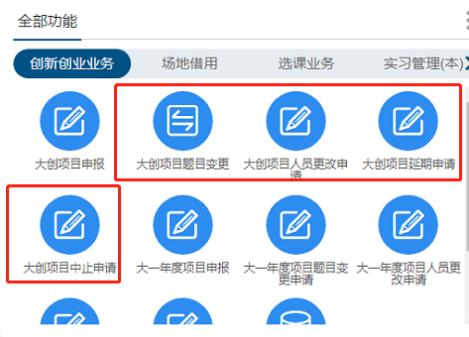

### **2.2.1** 大创题目变更

点击“大创项目题目变更”菜单，点击【添加】按钮，在弹出框中选择需要申请题目变更的项目，进入申请页面。

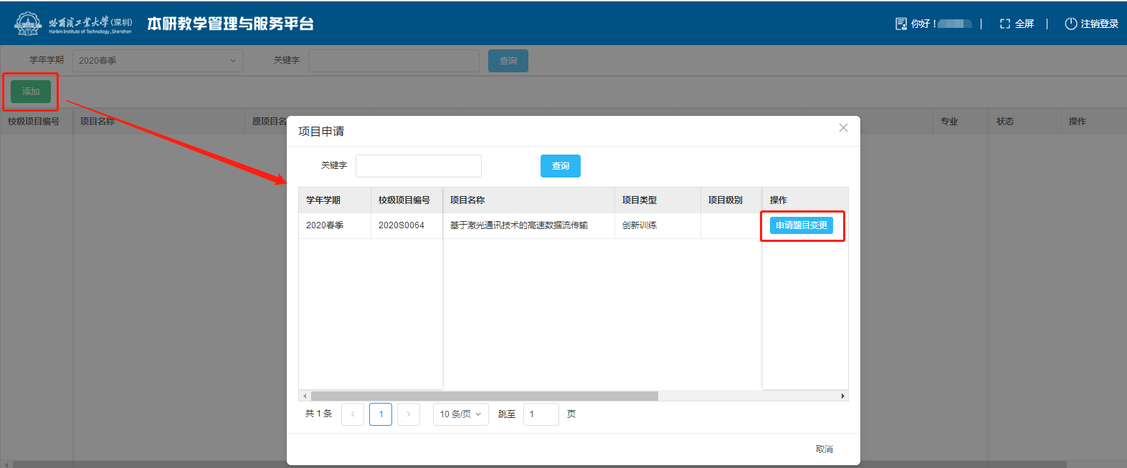

填写题目变更申请。

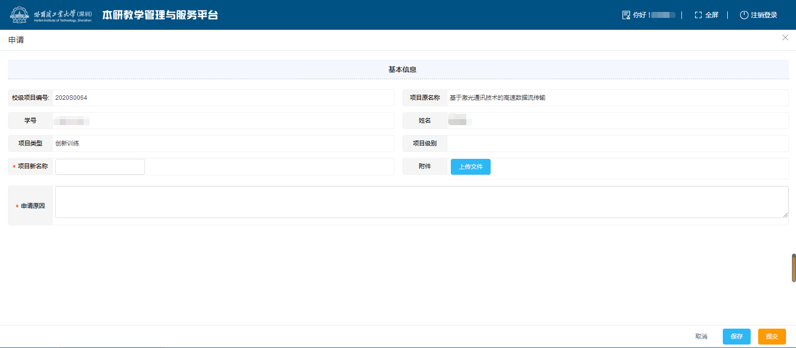

### **2.2.2 大创项目人员更改申请**

点击“大创项目人员更改申请”菜单，点击【添加】按钮，在弹出框中选择需要申请人员更改的项目，进入申请页面。

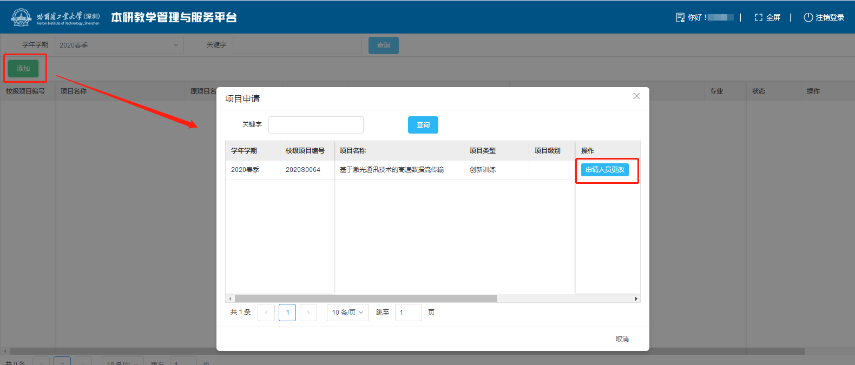

填写人员更改申请。

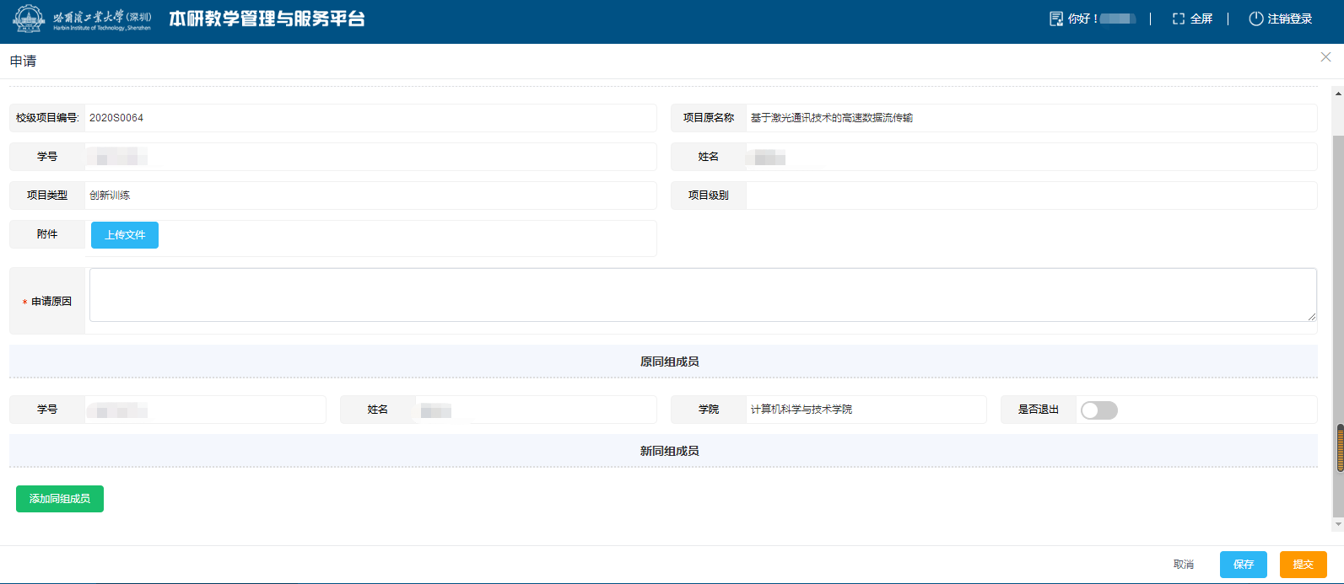

### **2.2.3 大创项目延期申请**

点击“大创项目延期申请”菜单，点击【添加】按钮，在弹出框中选择需要申请延期的项目，进入申请页面。

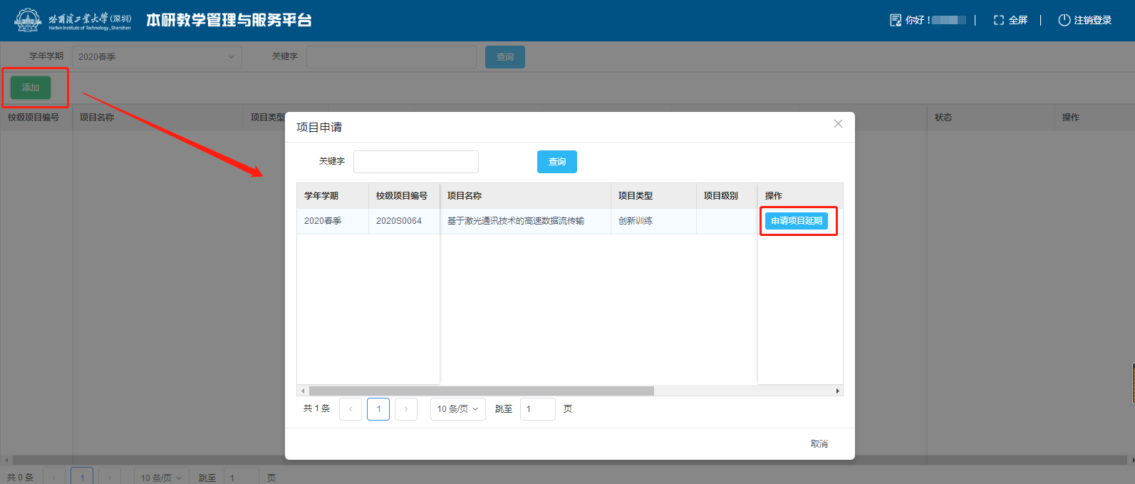

填写项目延期申请。

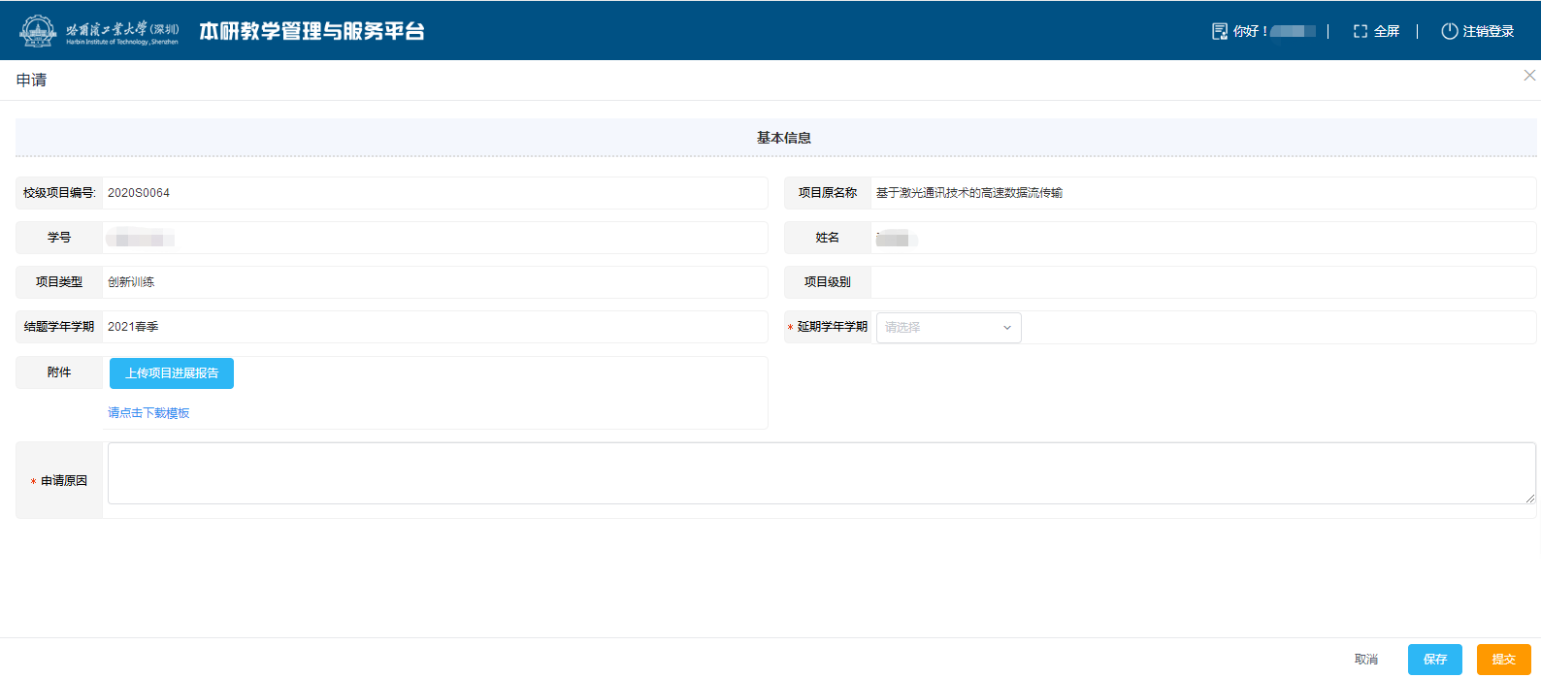

### **2.2.4 大创项目中止申请**

点击“大创项目中止申请”菜单，点击【添加】按钮，在弹出框中选择需要申请中止的项目，进入申请页面。

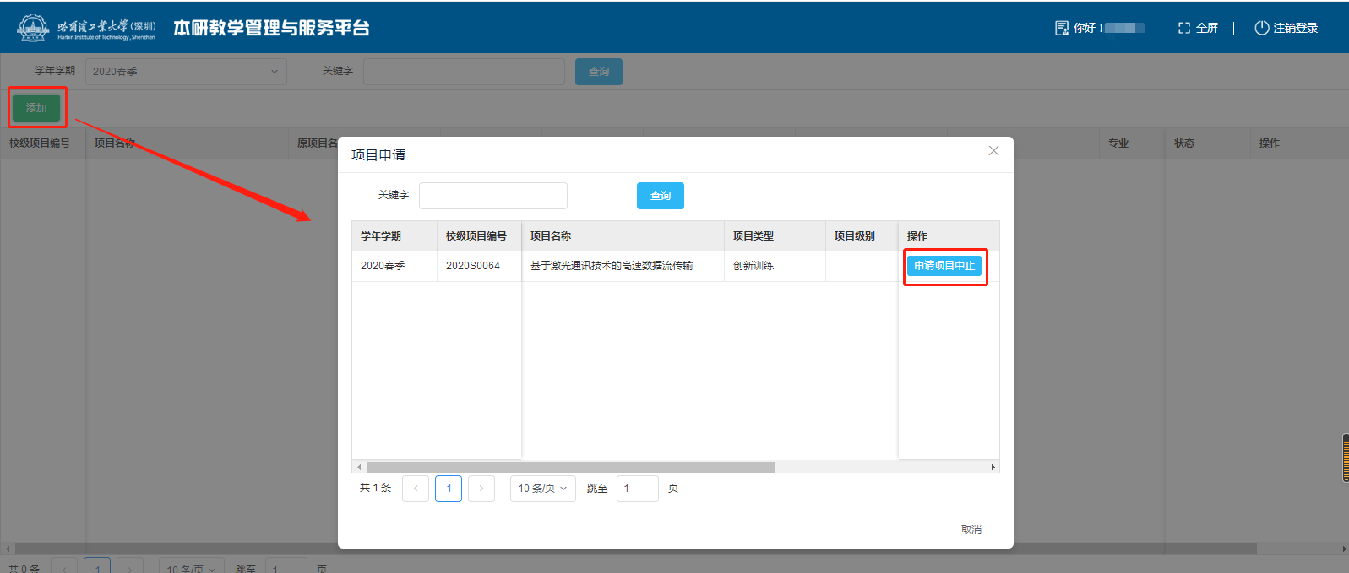

填写项目中止申请。

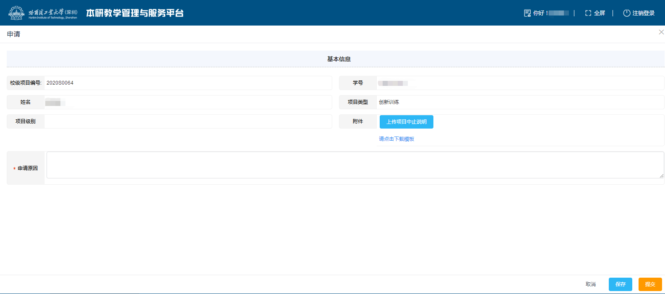

## 2.3 大一年度项目申报

登录本研教学管理与服务平台（<http://jw.hitsz.edu.cn/>），点击创新创业业务，选择创新创业业务下的“大一年度项目申报”菜单，点击进入。

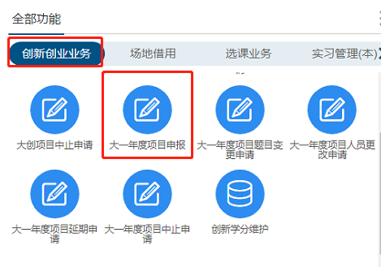

**步骤一**：

点击“大一年度项目申报”菜单，点击【添加】按钮，进入申报页面，填写申报信息。

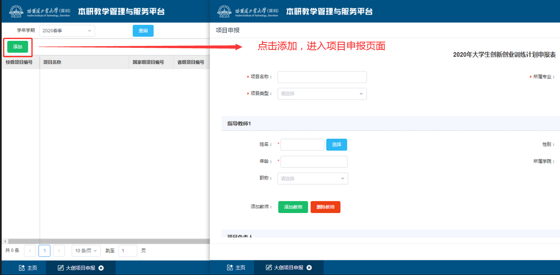

**步骤二：**

申报过程中，学生可随时点击【保存】按钮，对填写信息进行保存，填报完成后，也可对保存的数据进行修改。确认无误后，点击【提交】按钮，提交申报信息。

**注：提交申报信息后如果要修改，可以在上传立项报告前自行撤回填写，立项报告上传后则无法修改申报信息，只能联系学院教学秘书进行异动申请，所以请学生在确认无误后再提交。**

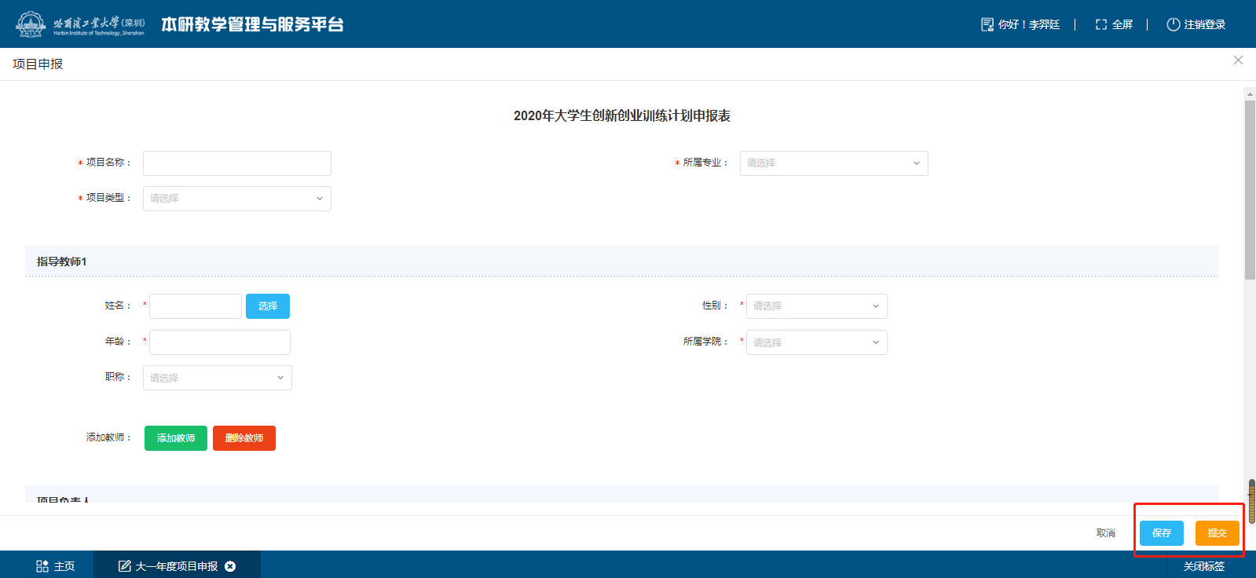

**步骤三：**

学生提交申报信息后，学生需上传立项报告，点击【查看】按钮，进入申报详情页。

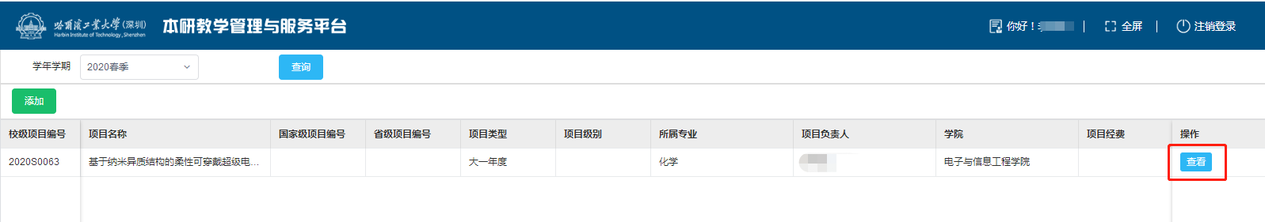

在项目详情页中，点击“上传立项报告”选项卡，点击【请点击下载模板】按钮，下载模板，按照模板填写后，点击【上传文件】按钮，上传立项报告，点击【提交】按钮，进行提交。在审核前学生可多次上传报告，审核时以最新上传报告为准。立项审核通过后，学生即可正常开展项目。

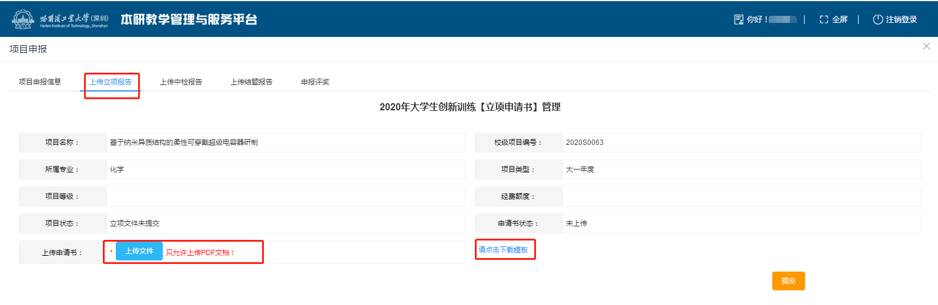

**步骤四：**

待学院发布中期检查通知后，学生需登陆系统上传中检报告，点击【查看】按钮，进入项目申报详情页。



在项目详情页中，点击“上传中检报告”选项卡，点击【请点击下载模板】按钮，下载模板，按照模板填写后，点击【上传文件】按钮，上传中检报告，点击【提交】按钮，进行提交。中期检查审核通过后，学生可继续开展项目。

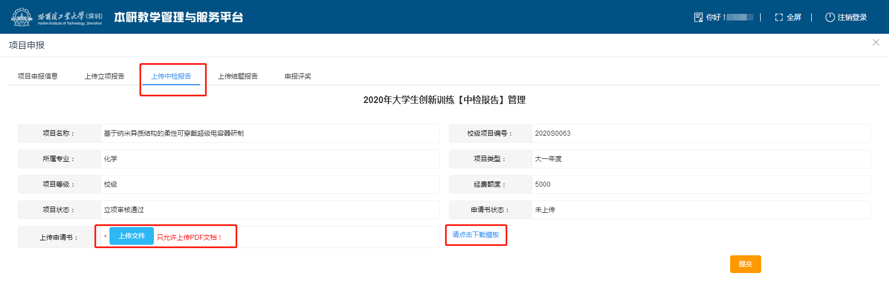

**步骤五：**

待学院发布结题验收通知后，学生需登录系统上传结题报告，点击【查看】按钮，进入项目申报详情页。



在项目详情页中，点击“上传结题报告”选项卡，点击【请点击下载模板】按钮，下载模板，按照模板填写后，点击【上传文件】按钮，上传结题报告，点击【提交】按钮，进行提交。

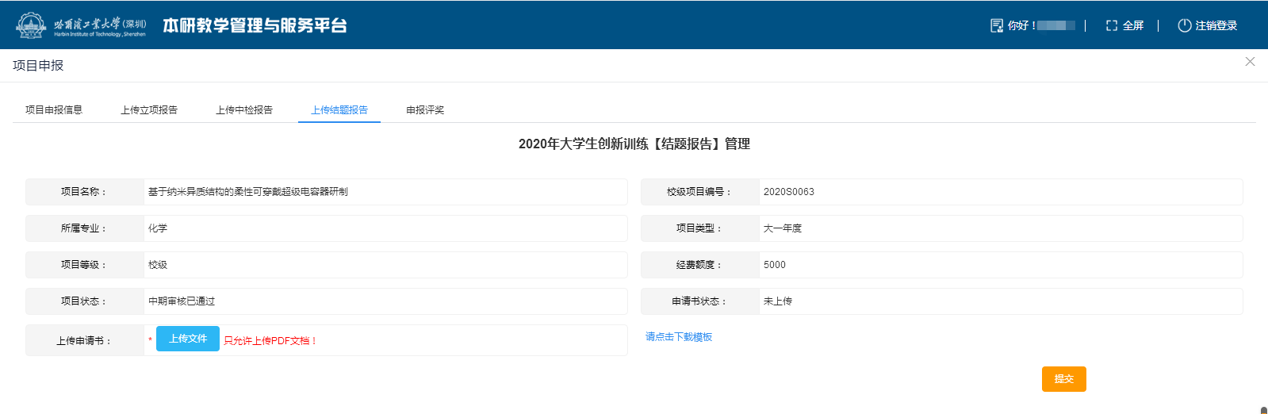

## 2.4 大一年度项目异动申请

学生申报后，在异动申请时间范围内可进行项目异动申请，包括题目更改申请、人员更改申请、项目延期申请、项目中止申请。

点击创新创业业务，选择需要异动申请的菜单，包括 “大一年度项目题目变更”、“大一年度项目人员更改申请”、“大一年度项目延期申请”、“大一年度项目中止申请”菜单，点击进入。

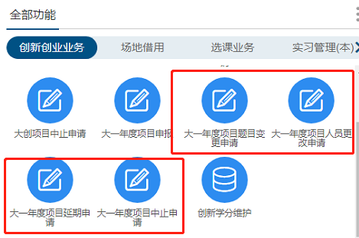

### 2.4.1 大一年度题目变更

点击“大一年度项目题目变更”菜单，点击【添加】按钮，在弹出框中选择需要申请题目变更的项目，进入申请页面。

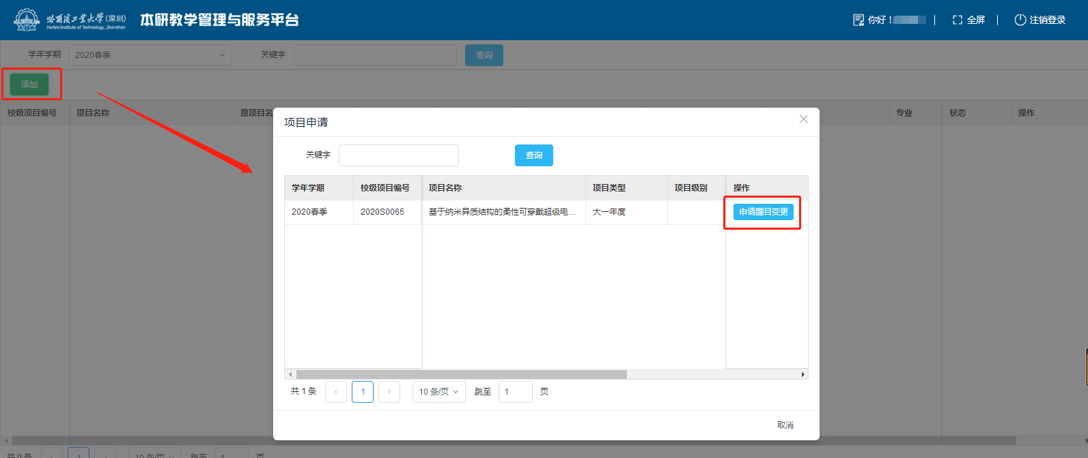

填写题目变更申请。

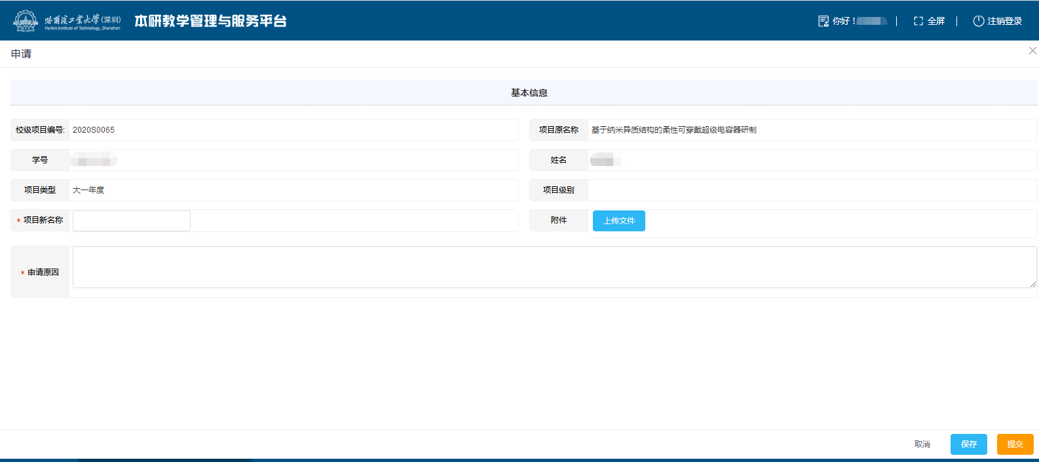

### 2.4.2 大一年度项目人员更改申请

点击“大一年度项目人员更改申请”菜单，点击【添加】按钮，在弹出框中选择需要申请人员更改的项目，进入申请页面。

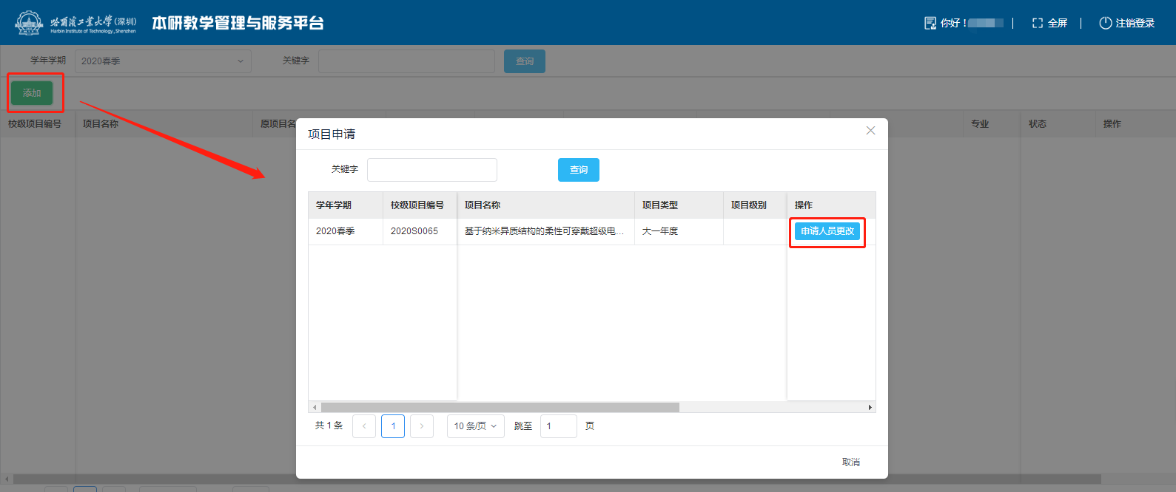

填写人员更改申请。

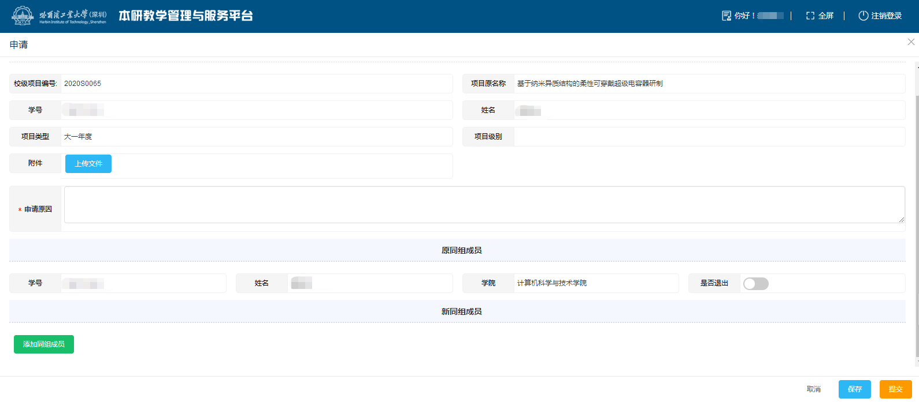

### 2.4.3 大一年度项目中止申请

点击“大一年度项目中止申请”菜单，点击【添加】按钮，在弹出框中选择需要申请中止的项目，进入申请页面。

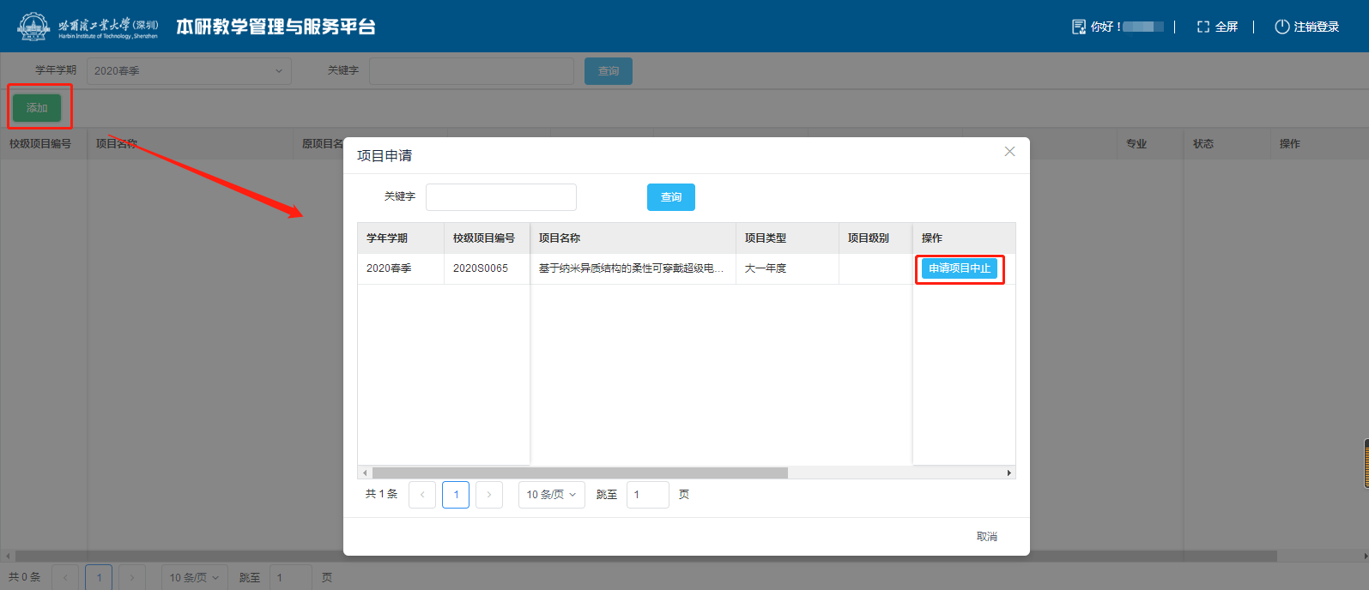

填写项目中止申请。

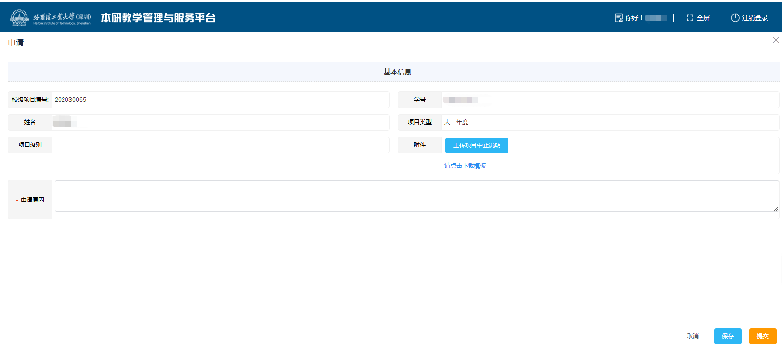

## 2.5 项目同组成员查看功能

### 2.5.1 大创项目

项目同组成员可点击“创新创业业务”，选择创新创业业务下的“大创项目申报”菜单，点击“大创项目申报”菜单，选择学年学期后，点击【查询】按钮，即可查看学生项目负责人申报的项目信息。

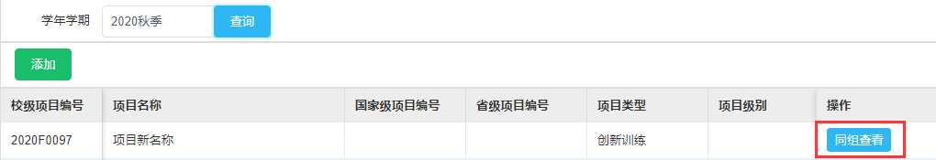

### 2.5.2 大一年度项目

项目同组成员可点击“创新创业业务”，选择创新创业业务下的“大一年度项目申报”菜单，点击“大一年度项目申报”菜单，选择学年学期后，点击【查询】按钮，即可查看学生项目负责人申报的项目信息。